Le premier mai en France
Lis le texte suivant et trouve les mots croisés

Le 1er mai, Fête du travail, tire ses origines dans l'histoire du monde ouvrier. Le point de départ est le samedi 1er mai 1886. Ce jour-là, à Chicago, un mouvement revendicatif pour la journée de 8 heures est lancé par les syndicats américains, alors en plein développement. Une grève, suivie par 400 000 salariés paralyse de nombreuses usines. […] Le mouvement se poursuit et le 4 mai, lors d'une manifestation, une bombe est jetée sur les policiers qui ripostent. Bilan : une dizaine de morts, dont 7 policiers. S'en suivra la condamnation à mort de cinq anarchistes.
Trois ans plus tard, le congrès de la II Internationale socialiste, décide de faire du 1er mai une "journée internationale des travailleurs" avec pour objectif, d'imposer la journée de huit heures […] Dès 1890, les manifestants arborent un triangle rouge symbolisant leur triple revendication : 8 heures de travail, 8 heures de sommeil, 8 heures de loisirs. Cette marque est progressivement remplacée par une fleur d'églantine, en 1891, lorsqu'une manifestation à Fourmies, dans le nord de la France dégénère, les forces de l'ordre tirant sur la foule. Ce jour-là, une jeune femme portant une églantine est tuée. Cette fleur devient le symbole du 1er mai (le muguet ne reviendra que plus tard).

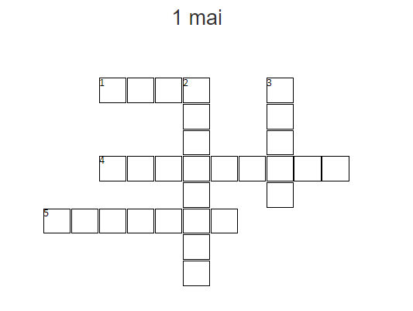
MOTS CROISÉS
- La limitation de la journée de travail à … heures a été la revendication principale des syndicats américains.
- Symbole des travailleurs manifestants en 1890.
- Ville où on a décidé de faire du 1r mai la Journée Internationale des Travailleurs
- La fleur qui a été le premier symbole des travailleurs.
- Ville américaine où a commencé la première revendication des travailleurs.

Le premier Mai se célèbre en France la fête du muguet. La tradition veut que l’on offre de petits brins de muguet à des proches. On achète cette fleur chez un fleuriste ou sur des stands dans la rue, qui vendent du muguet à cette occasion.

Trouve dans ces mots cachés le muguet et 5 autres fleurs
